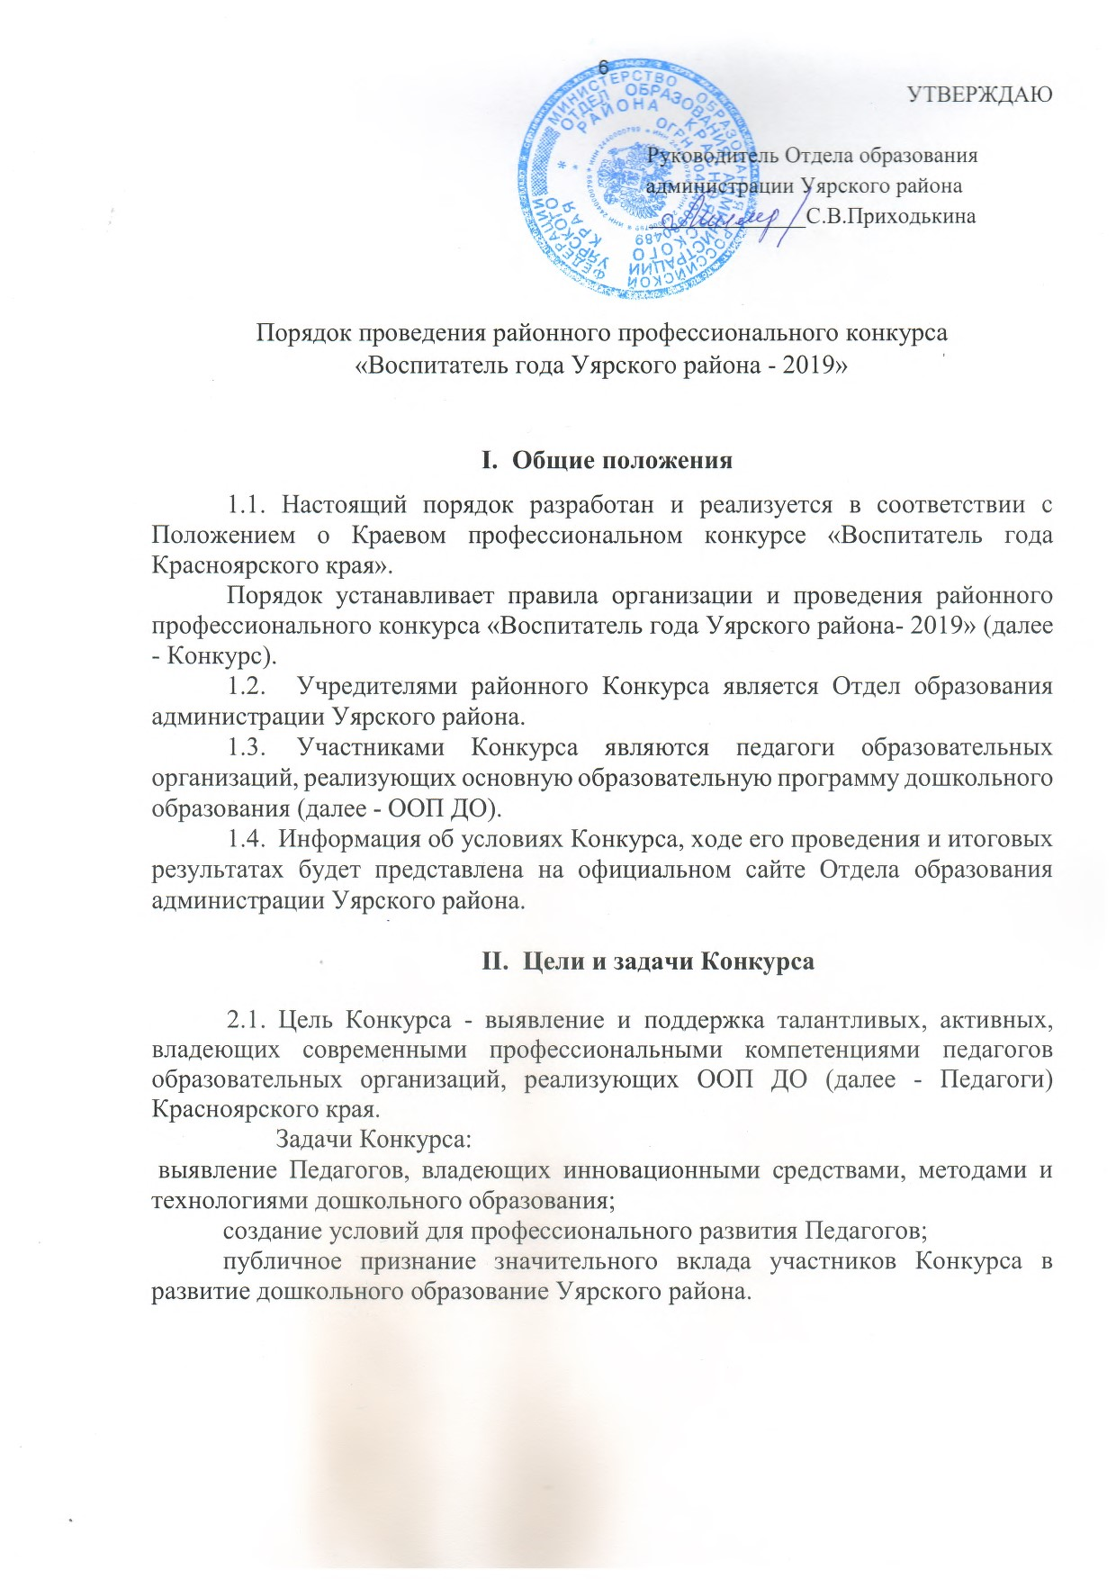

- Подача заявки на участие в Конкурсе
- Для участия в Конкурсе заявители предоставляют следующие документы:
представление на участие в Конкурсе (приложение № 1);
заявление участника краевого конкурса по образцу (приложение № 2);
информационную карту участника Конкурса с электронной копией (приложение № 3), в соответствии с которой участник представляется в средствах массовой информации. При оформлении информационной карты изменение формы не допускается. Информационная карта должна быть заверена по основному месту работы.
- Сроки и адрес подачи конкурсных документов:
конкурсные документы представляются лично на бумажном носителе, с 24 декабря по 28 декабря 2018 года.
Время приёма документов с 8.00 до 12.00.
Адрес: г. Уяр, ул. Ленина, 85, каб. 1-11.
Телефон для справок 8 (39146) 21-7-42.
Координатор Конкурса:
Слюнькова Светлана Александровна- методист по дошкольному образованию.
- Конкурсные материалы регистрируются в день их поступления. Поступившие материалы не возвращаются.
- Содержание и организация Конкурса
- Оргкомитет Конкурса принимает решение об утверждении состава конкурсантов первого очного этапа не позднее 10 января 2019 года.
К участию приглашаются педагоги, реализующих ООП ДО, в соответствии с квотой, указанной в п. 3.1.
- Районный конкурс проводится очно в два этапа.
На первом очном этапе «Мастер в деле» проводится конкурсный отбор участников для второго очного этапа «Профессионал в деле». В рамках конкурсного отбора участники выполняют и демонстрируют 3 практикоориентированных задания из области профессиональной деятельности.
Победители первого очного этапа «Мастер в деле» участвуют во втором этапе «Профессионал в деле».
На втором очном этапе «Профессионал в деле» проводится конкурсный отбор победителей посредством двух испытаний и определение абсолютного победителя в результате заключительного испытания.
- Сроки проведения первого очного этапа «Мастер в деле с 15 по 17
января 2019 года. Инструктаж участников по охране труда и технике безопасности, ознакомление с правилами проведения первого очного этапа проводится 11 января 2019 года.
- Проведение первого очного этапа «Мастер в деле».
Первый очный этап Конкурса проводится в демонстрационном формате в режиме реального времени. Выполнение и демонстрация конкурсных заданий осуществляются на специально оборудованной площадке. Для выполнения заданий каждому участнику предоставляется индивидуальное рабочее место. На площадку допускаются только участники Конкурса.
Для выполнения конкурсных заданий каждый участник должен иметь Тулбокс (набор инструментов, расходных материалов и оборудования), который он формирует в соответствии с инфраструктурным листом и привозит с собой на площадку (приложение № 4). Участнику запрещается вкладывать в Тулбокс материалы и инструменты, не заявленные в инфраструктурном листе. В случае поломки оборудования или отсутствия необходимых материалов для выполнения конкурсного задания участник самостоятельно обеспечивает замену. Время, которое участник потратил на поиск или замену оборудования, не компенсируется.
Конкурсные задания первого очного этапа включают непосредственную деятельность с детьми старшего дошкольного возраста:
- доклад-презентация «Мой успешный проект» (конкурсант
самостоятельно определяет социальную, педагогическую и (или) образовательную задачи).
Выполнение конкурсных заданий осуществляется на основании критериев (приложения №5,6,7).
- разработка информационно-демонстрационного стенда по теме
недели;
- разработка и проведение интегрированного занятия по речевому
развитию (ознакомление детей с художественной литературой) с дидактической игрой по содержанию произведения.
Все требования, указанные в задании, являются обязательными к выполнению. Непосредственно перед выполнением задания эксперты определяют дополнительные условия: образовательную область, тему, возрастную группу. Выполнение и демонстрация заданий осуществляется в присутствии экспертов.
  - По итогам первого очного этапа Конкурса определяются победители, набравшие наибольшую сумму баллов по результатам прохождения конкурсных испытаний.
  - Оргкомитет Конкурса принимает решение об утверждении состава конкурсантов второго очного этапа Конкурса в последний день проведения первого очного этапа 17 января 2019 года.
  - Проведение и сроки проведения второго очного этапа «Профессионал в деле».
Второй очный этап «Профессионал в деле» проводится с 18 по 22 января 2019 года - конкурсные испытания.
  - Конкурсные испытания второго очного этапа включают:
- мастер-класс для педагогов;
- педагогическое мероприятие с детьми;
- ток-шоу (участники публично отвечают на вопросы ведущего).
Последовательность прохождения участниками испытаний определяется жеребьевкой.
  - На втором очном этапе по результатам первого и второго конкурсных испытаний определяются победители Конкурса, набравших наибольшее количество баллов по оценкам конкурсной комиссии. Победители Конкурса приглашаются к участию в заключительном испытании ток-шоу — для определения абсолютного победителя Конкурса.
  - Формат и критерии оценивания конкурсных испытаний второго очного этапа следующие:

Мастер-класс для педагогов и родителей

Формат задания: конкурсант работает с аудиторией взрослых.
Демонстрирует конкретный приём, метод, технологию воспитания, обучения, развития и оздоровления в соответствии с тенденциями развития дошкольного образования.
Тему мастер-класса участник Конкурса определяет самостоятельно.
Регламент: выступление - 20 минут, вопросы от членов конкурсной комиссии - 5 минут.
Критерии оценивания (максимум 30 баллов):
методическая и практическая ценность для дошкольного образования (0-16);
организация мастер-класса (0-4);
презентационная культура (0-10).

Педагогическое мероприятие с детьми

Формат задания: участник Конкурса демонстрирует фрагмент занятия, отражающего характерную для участника педагогическую технологию и методические приёмы. Участниками занятия являются дети одного из образовательных организаций, реализующих основную образовательную программу дошкольного образования. Возраст детей и тема мероприятия определяется участником Конкурса.
Сценарный план педагогического мероприятия предоставляется членам Конкурсной комиссии до начала конкурсного испытания (в печатном виде) и включает цель, основные задачи, используемые средства, примерный ход мероприятия и планируемый результат. Объём текста сценария не должен превышать 2 страницы формата А4, кегль шрифта 12, межстрочный интервал
1,5.
Тема педагогического занятия с детьми будет озвучена за день до
конкурсного испытания.
Регламент педагогического мероприятия: 30 минут (проведение мероприятия - до 20 минут, вопросы от членов конкурсной комиссии - 10 минут).
Критерии оценивания (максимум 18 баллов):
умение установить и поддерживать контакт с детьми в течение
образовательной деятельности (0-5 баллов);
методическая компетентность (соответствие формы, содержание,
методов и приемов возрасту детей) (0-4 балла);
педагогическая мобильность (0-3 балла);
эмоциональный фон мероприятия (0-6 баллов).

Ток-шоу «Профессиональный разговор»

Формат задания: публичное обсуждение предложенной ведущим темы. Ведущий ток-шоу и его тема определяются оргкомитетом Конкурса и оглашаются непосредственно перед началом мероприятия.
Регламент: 1 час 30 минут.
Критерии оценивания (максимум 10баллов): собственная позиция и аргументация (0-2); умение вести профессиональный диалог (4); выразительность речи (0-4).

- Конкурсное оценивание
- Оргкомитет формирует и утверждает конкурсную комиссию, которая рассматривает конкурсные материалы участников, определение и объявление победителей Конкурса.
- Для участия в работе конкурсной комиссии приглашаются победители конкурса «Воспитатель года Уярского района» предыдущих лет, специалисты Отдела образования.
- Конкурсная комиссия оценивает результаты конкурсных испытаний согласно заявленным критериям.
- Члены комиссии оценивают конкурсные испытания в баллах в соответствии с критериями Конкурса, оформляют оценочные листы, формируют рейтинг.
- В случае возникновения спорной ситуации право решающего голоса остаётся за председателем конкурсной комиссии.
- Подведение итогов Конкурса и награждение победителей
  - Объявление результатов Конкурса, победителей и абсолютного победителя Конкурса осуществляются на торжественной церемонии закрытия Конкурса 23 января 2019 года.
  - Участники Конкурса награждаются дипломами и подарками.
  - Абсолютный победитель Конкурса получает диплом победителя, ценный подарок и направляется для участия в Краевом конкурсе «Воспитатель года Красноярского края -2019».

Приложение №1
В оргкомитет муниципального этапа районного профессионального конкурса «Воспитатель года Уярского района - 2019»
Представление
________________________________________________________________________________________
(название дошкольного образовательного учреждения в соответствии с Уставом)
выдвигает
(фамилия, имя, отчество участника Конкурса)
на участие в районном профессиональном конкурсе «Воспитатель года Уярского района - 2019»
Руководитель заявителя
(фамилия, имя, отчество руководителя ДОУ)
М.П.
Подпись/Расшифровка
Дата
/
Приложение № 2
В оргкомитет муниципального этапа районного профессионального конкурса «Воспитатель года Уярского района - 2019»
Заявление

Я,____________________________________________________________
(фамилия, имя, отчество)
даю согласие на:

№ п/п | Пункт согласия | ДА/НЕТ
1 | Участие в муниципальном этапе районного профессионального конкурса «Воспитатель года Уярского района - 2019»
2 | Внесение сведений, указанных в информационной карте участника Конкурса, в базу данных об участниках Конкурса и использование, за исключением разделов № № 6-7  («Контакты», «Документы» в информационной карте) в некоммерческих целях для размещения в Интернете
3 | Использование материалов, указанных в информационной карте участника Конкурса, в буклетах и периодических изданиях с возможностью редакторской обработки
4 | Использование иных материалов, представляемых на Конкурс, для публикаций в СМИ и при подготовке учебно-методических материалов Конкурса
5 | Передачу моего личного электронного адреса третьим лицам, осуществляющим спонсорскую поддержку Конкурса
Дата Подпись/Расшифровка/

Приложение № 3
Информационная карта участника
районного профессионального конкурса «Воспитатель года Уярского района - 2019»
Субъект Российской Федерации
Населенный пункт
Дата рождения (день, месяц, год)
Место рождения
2. Работа
Место работы (наименование образовательной организации, реализующей программы дошкольного образования в соответствии с уставом)
Занимаемая должность
Общий трудовой и педагогический стаж (полных лет на момент заполнения анкеты)
В какой возрастной группе в настоящее время работаете
Аттестационная категория
Почетные звания и награды (наименования и даты получения)

Портретное
фото | (фамилия)
4x6
 | (имя, отчество)

